



**Theorieübungen zur Vorlesung Rechnernetze**

**Paketverlust**

**Prof. Dr. Dirk Staehle**

Die Abgabe erfolgt durch Hochladen der Lösung in Moodle und exemplarisches Vorrechnen in der Laborübung.

**Bearbeitung in Zweier-Teams**

**Team-Mitglied 1:**

**Team-Mitglied 2:**

Gegeben sei die in Abbildung 1 dargestellte Übertragungsstrecke von einer Quelle Q zu einem Ziel Z, die über drei Router $R_{1}, R_{2}$ und $R_{3}$ verläuft. Die Link-Kapazitäten sowie die Ausbreitungsverzögerungen der vier Links sind in der Abbildung angegeben. Ebenso können Sie der Grafik die Größe der Output-Buffer für alle Links entnehmen. Jedes Paket enthält 250 Bytes.

Hinweis: Geben Sie alle zeitlichen Ergebnisse in Mikrosekunden (abgerundet) an.

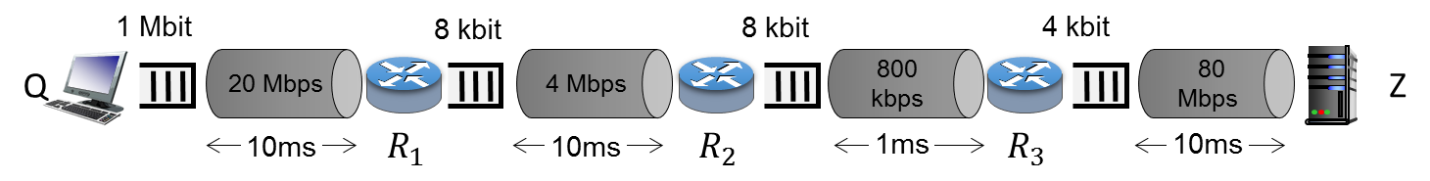

Abbildung 1: Übertragungsstrecke

1. Bestimmen Sie die Ende-zu-Ende Übertragungsdauer für ein Paket.
2. Wie lange dauert die Übertragung von 35 Paketen von Q nach Z? Gehen Sie hier davon aus, dass die Puffer groß genug sind, so dass kein Paket verloren geht.
3. Bestimmen Sie, welche Pakete am Ziel Z ankommen, wenn Q 35 Pakete auf einmal absendet. Berücksichtigen Sie jetzt die angegebenen Puffer-Kapazitäten.   
     
   Tipp: Überlegen Sie sich zunächst, ob vor einem Link Pakete verloren gehen. Bestimmen Sie dazu den zeitlichen Abstand, in dem Pakete ankommen, sowie die Übertragungsverzögerung des Links. Bestimmen Sie außerdem die Speicherkapazität des Puffers in Paketen. Pakete können verloren gehen, wenn (a) die Pakete schneller ankommen als sie übertragen werden und (b) die Speicherkapazität kleiner ist, als die Anzahl von Paketen, die in den vorhergehenden Links nicht verworfen wird.

Hinweis: Stellen Sie für alle Links eine Tabelle auf, wenn Sie vermuten, dass dort Pakete verloren gehen können. In der Tabelle simulieren Sie die ankommenden und übertragenen Pakete aus Sicht eines Links. Die Tabelle enthält folgende Spalten: Zeitpunkt, ankommendes Paket, Pufferinhalt, Pufferfüllstand, momentan übertragenes Paket, verbleibende Übertragungsverzögerung für das gerade übertragene Paket

Tipp: Versuchen Sie die Tabelle möglichst schnell aufzustellen, indem Sie (a) sich nur die ankommenden Pakete und den Pufferfüllstand notieren und (b) darauf achten, wann sich die Veränderung des Pufferfüllstandes wiederholt.

Tipp: Das Ergebnis einer Tabelle ist für alle Links gültig, die das gleiche Verhältnis von Paketankunftsrate zu Datenrate des Links haben.